MEDIENINFORMATION

Hufschmied stellt Schlichtwerkzeug Hexator für Graphitbearbeitung vor
Der Lollipop für Elektroden mit herausragender Oberflächenqualität
Bobingen, 12. August 2026 – Hufschmied Zerspanungssysteme hat sein Portfolio an Graphitbearbeitungswerkzeugen um den Hexator erweitert. Es handelt sich dabei um ein sechsschneidiges Werkzeug mit einer Lollipop-Geometrie und einer eigens entwickelten Diamantbeschichtung. Bei spindelschonenden niedrigen Drehzahlen erlaubt der Hexator hohe Bearbeitungsvorschübe. Durch seine Form bleiben Performance und Oberflächengüte über alle Werkzeuganlagepunkte hinweg konstant, da der Berührungspunkt zwischen Werkzeug und Bauteil gleichbleibt. Dies kommt vor allem bei der Bearbeitung von 90-Grad-Wandflächen zum Tragen.
Viele Unternehmen, die Elektroden aus Graphit herstellen, profitieren bereits von dem spezialisierten Schrupp-Schlicht-Werkzeug Graftor. Aus einem Kundenprojekt heraus wurde der Bedarf für ein zusätzliches Hochleistungsschlichtwerkzeug deutlich. Das komplett neu entwickelte Werkzeug Hexator zeichnet sich durch extrem hohe Standzeiten aus, wodurch sich Werkzeugwechsel sowie Rüst- und Stillstandszeiten deutlich reduzieren. Mit den Werkzeugen von Hufschmied unter Einbeziehung des neuen Hochvorschub-Schlichtwerkzeugs konnte der Kunde seine Produktionskosten um über 60 Prozent senken und die Fertigungszeit auf ein Drittel reduzieren. Insgesamt führte dies zu deutlich niedrigeren Bauteilkosten.
Beschichtung im eigenen Haus
Durch die Lollipop-Geometrie bleibt die Anlagefläche des Werkzeugs auch bei der 90-Grad-Wandbearbeitung konstant. Das Nachschneiden, das selbst bei sehr kurzschneidigen Werkzeugen mit geradem Schneidenauslauf auftritt, wird vollständig eliminiert. Der Hexator erzielt ein sauberes und gleichmäßiges Fräsbild mit maß- und formstabilen Ergebnissen. Hufschmied bietet den Hexator standardmäßig mit Durchmessern von 2,0 bis 12,0 mm an, andere Maße werden auf Anfrage realisiert.
„Unsere Spezialisten haben wieder einmal bewiesen, dass man alle Aspekte eines Werkzeugs auf einen Prozess hin optimieren kann, angefangen von der Form über die Schneidenaufteilung und -geometrie bis hin zur Beschichtung“, erklärt Christel Hufschmied, Geschäftsführerin der Hufschmied Zerspanungssysteme GmbH. „Wir sind dabei in der glücklichen Lage, dass wir neben der fachlichen Kompetenz und Erfahrung auch alle technischen Einrichtungen im eigenen Haus haben. Dies gibt uns die Freiheit, außergewöhnliche Werkzeuge zu entwickeln und Prozesse beim Kunden spürbar zu verbessern.“
Der Hexator wird vom 15. bis 19. September 2026 am Stand 3D64 in Halle 3 der AMB in Stuttgart vorgestellt.

Verfügbares Bildmaterial
Folgendes Bildmaterial steht druckfähig im Internet zum Download bereit:
https://kk.htcm.de/press-releases/hufschmied/
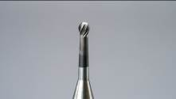Bildquelle: Hufschmied Zerspanungssysteme
Der Hexator ist ein Hochvorschub-Schlichtwerkzeug für die Graphitbearbeitung und
zeichnet sich durch eine prozessoptimierte Schneidengeometrie und Diamantbeschichtung aus.

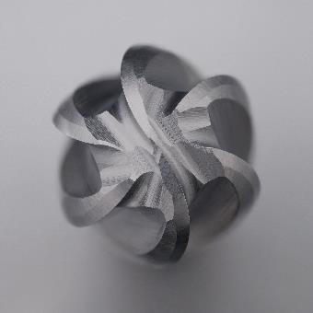Bildquelle: Hufschmied Zerspanungssysteme  Sechs Schneiden machen den Hexator besonders leistungsfähig. | 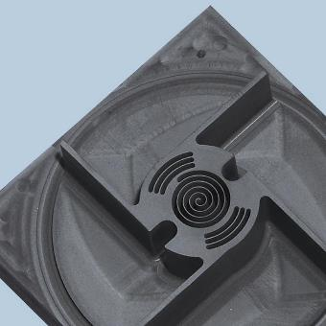Bildquelle: Hufschmied Zerspanungssysteme  Durch die Form des Hexators bleiben Performance und Oberflächengüte über alle Werkzeuganlagepunkte hinweg konstant. Dies kommt vor allem bei der Bearbeitung von 90-Grad-Wandflächen zum Tragen.

Verfügbares Videomaterial
Folgendes Videomaterial finden Sie in unserem YouTube-Kanal:
https://www.youtube.com/watch?v=E60UshZJGiI
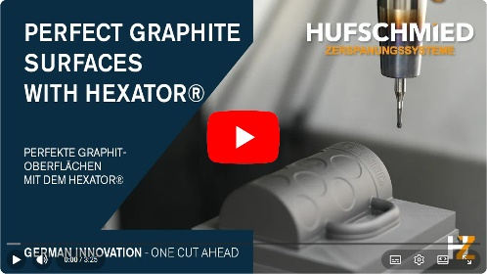Quelle: Hufschmied Zerspanungssysteme
Video über den Hexator

Über Hufschmied Zerspanungssysteme GmbH
Die 1991 gegründete Hufschmied Zerspanungssysteme GmbH mit Hauptsitz in Bobingen bei Augsburg ist ein Hersteller prozessoptimierter Präzisionswerkzeuge für die zerspanende Fertigung und Friction Stir Welding. Durch die frühzeitige Konzentration auf die Bearbeitung von Kunststoffen, Glasfaserwerkstoffen und Carbonfaser nimmt Hufschmied in Europa einen Spitzenplatz in der Entwicklung von Lösungen für neue Werkstoffe ein. Das Unternehmen ist etablierter Systemlieferant renommierter Werkzeugmaschinenhersteller. Hochleistungswerkzeuge und Fertigungsprozessberatung von Hufschmied werden besonders in der Automobil- und Luftfahrtindustrie sowie in der Medizintechnik geschätzt. Das Unternehmen ist in zahlreichen Organisationen engagiert, darunter dem Composites United Deutschland e. V. Die Fertigungen von Hufschmied sind in Bobingen, Winterlingen und Sigmaringen auf der Schwäbischen Alb angesiedelt. Hufschmied ist nach ISO 9001:2015 (Qualitätsmanagement) und ISO 14001:2015 (Umweltmanagement) zertifiziert.

Hufschmied Zerspanungssysteme GmbH – One Cut Ahead
Weitere Informationen unter www.hufschmied.net

Weitere Informationen:  Hufschmied Zerspanungssysteme GmbH  Marco Beigl  Edisonstraße 11d  86399 Bobingen  Deutschland  Telefon: +49 8234 9664-0  Telefax: +49 8234 9664-99  E-Mail: info@hufschmied.net  www.hufschmied.net | Pressekontakt:  HighTech communications GmbH  Brigitte Basilio  Brunhamstraße 21  81249 München  Deutschland  Telefon: +49 89 500778-20  E-Mail: b.basilio@htcm.de  www.htcm.de

